《交通运输专题知识库》使用说明

- 《交通运输专题知识库》介绍
1.简介及其特点
《交通运输专题知识库》（以下简称专题库）是面向交通运输及其相关行业教学、科研、管理、应用等工作的深度需求，在人民交通出版社逾60年行业出版的丰硕成果基础上，通过对资源的整合、重组，结合数据库技术，打造而成的覆盖全面、类型丰富、内容权威、深度服务的交通运输知识总库。能够为用户提供一站式，高效、快捷的专业检索与信息服务。
专题库的资源类型丰富，专业分类清晰，同时资源之间建立了关联，跨资源类型的搜索功能强大。专题库可为每一位使用专题库的用户建立账户，通过细分用户管理，更好地提供后台统计、分析，信息推送等功能。
2.涵盖资源
专题库囊括了交通行业相关图书、词条、论文、课件、视频、音频、动画、图片、标准规范、工法、法规、文章等12种资源类型，覆盖了水运、公路（大土木）、汽车、轨道交通、物流及综合交通等与交通相关的全部专业。目前共有图书近7000种（与纸质书出版同步更新），交通百科条目近210万条，视频动画超过2000小时，超过200余门课程的课件，工法2000余种，标准规范2000余个，论文3000余篇，法律法规近8000条，图片超过10万幅。资源总容量超过5T。
3.使用模式
专题库可以提供镜像、互联网及移动端访问等使用模式。因镜像版本数据量巨大，对用户的部署环境有很高的要求，目前，我们主要推荐用户选择互联网版本（根据并发数开通账号），同时，平台为注册用户提供移动端阅读权限。
- 《交通运输专题知识库》使用方式
1.访问地址：http://zt.yuetong.cn/
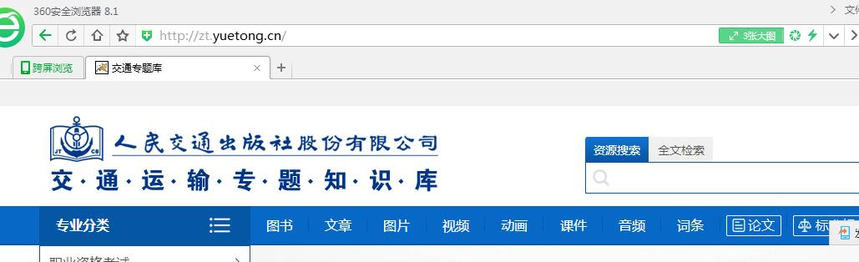
2.浏览器要求
为了获得更好的浏览效果，建议您使用谷歌，火狐，ie9+，360浏览器极速模式，
不建议您使用360浏览器兼容模式以及低版本ie
3.注册与登录：
用我们分配给您的机构码，进行注册。机构码是机构的唯一标识。
例如：内蒙古大学交通学院：000018
注册后，用户使用有效期至2018年12月31日。
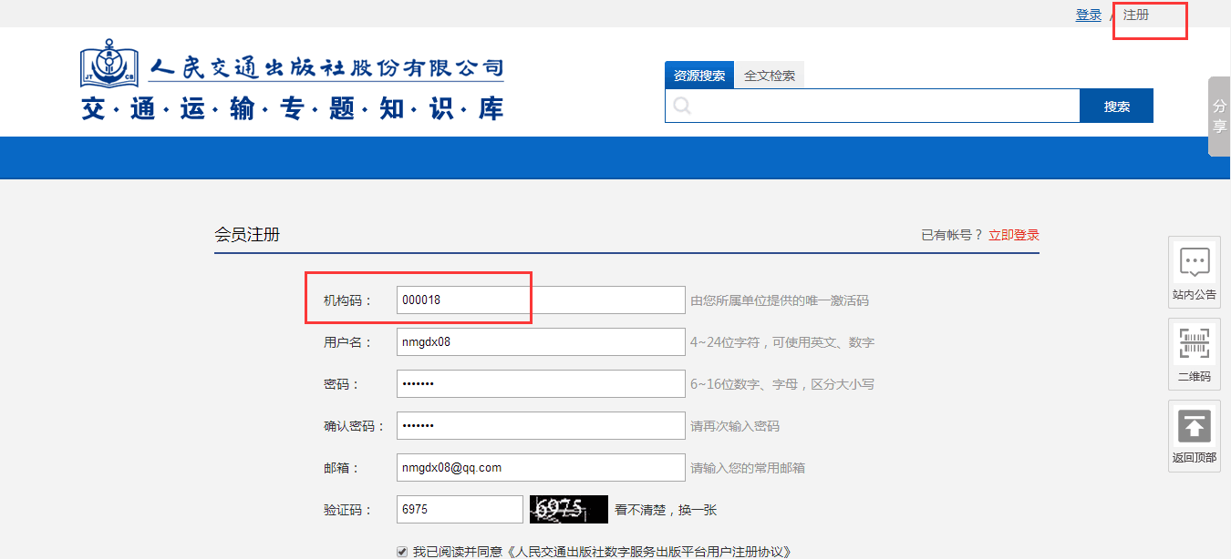

注册完成后即可使用注册名进行登录。
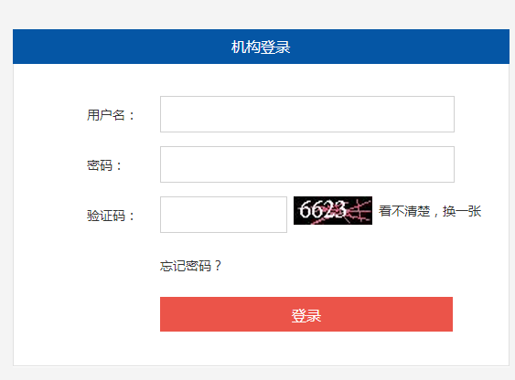

4.退出/注销
由于本系统对账户进行了权限控制，当您使用完系统后，请点击右上角注销按钮。注销成功后，该用户才可以在其他浏览器或机器上再次登录。
如果不点击注销按钮，如直接关闭浏览器，30分钟后，本用户才可在其他浏览器或机上继续使用。

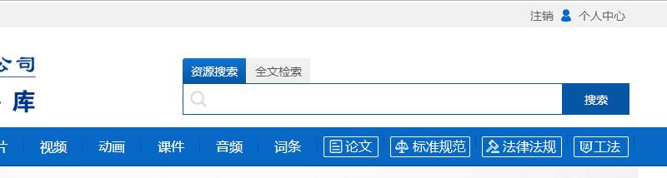
5.图书阅读：
当用户第一次浏览图书内容时，请先下载专业阅读器，安装后，开始阅读。
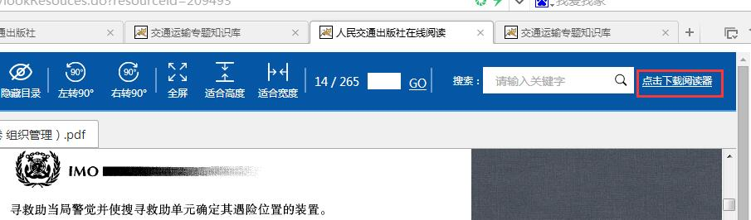
6.浏览各类资源：
只有登录的用户，根据用户自身的权限，才可以阅读或观看相应的资源。如阅读图书、观看视频、查阅资料等。
如：
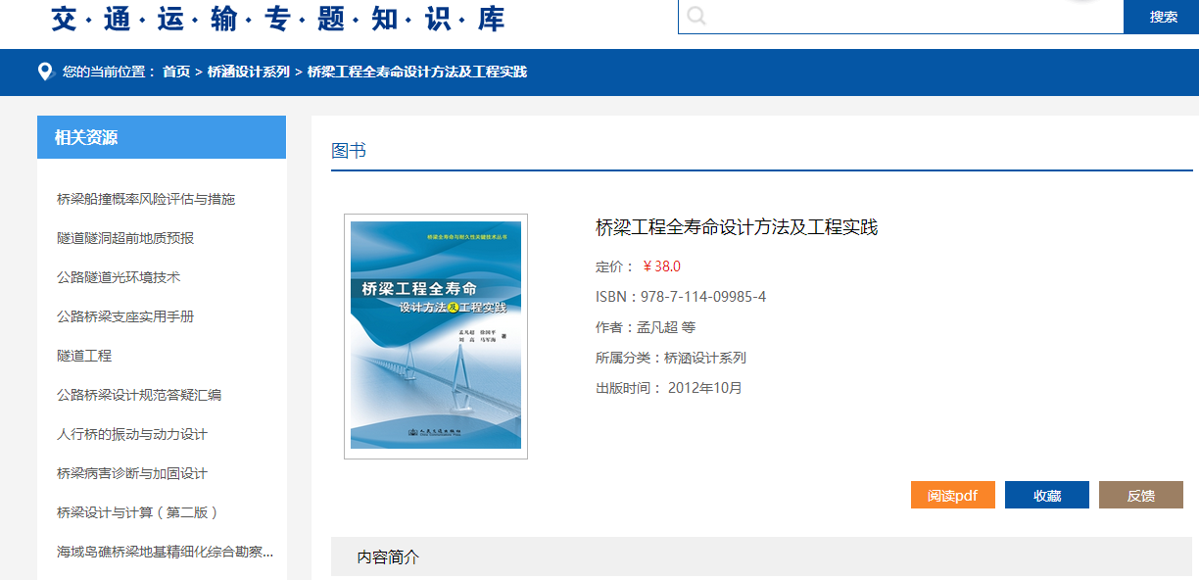
点击阅读pdf，进入阅读界面：
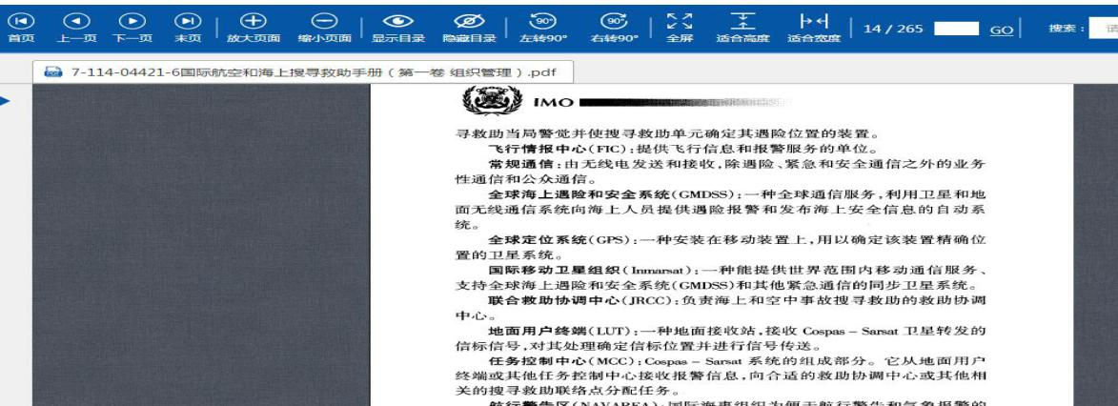
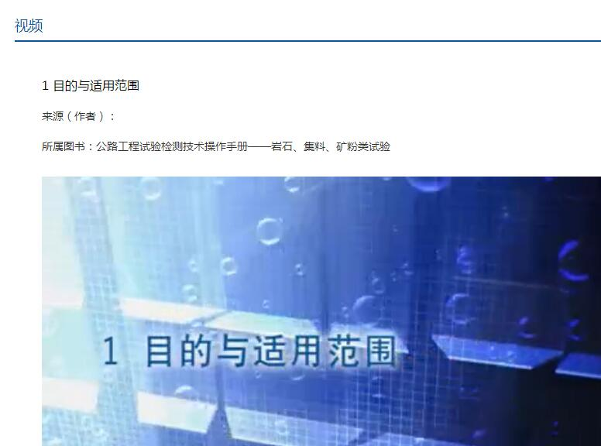

未登录用户或无本分类权限的用户，无法阅读或观看相应的资源。只能看到该资源梗概页面。
手机版本：
访问方式：
用手机浏览器，如UC或safari浏览器键入下面的网址进行访问。
网址：http://zti.yuetong.cn/
或者用手机浏览器扫描网页版首页右侧的二维码进行访问。


其他问题：
在使用中，如有问题请联系人民交通出版社（010-59757825,010-59757897）,或本单位管理员。

